Le coeur et la circulation du sang
Nous avons appris que le sang transporte les vitamines,
que le sang transporte l’air, …
C’est grâce au sang que on vit ! il transporte toutes les bonnes choses que notre corps a besoin pour vivre !
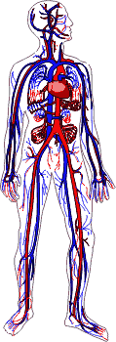
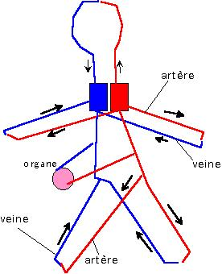
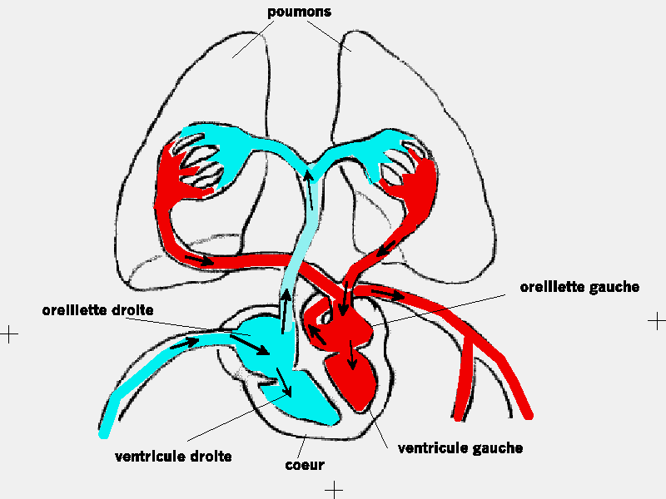

On appris que le cœur a 4 parties :
- 2 à gauche : oreillette gauche et ventricule gauche → le cœur gauche fait circuler l’oxygene (en rouge)
- 2 à droite : oreillette droite et ventricule droit. → le cœur droit fait circuler le gaz carbonique (en bleu)
Le cœur est un muscle creux qui est une ________________qui fait circuler le _____________.
Le sang circule dans des milliers de ____________________. Mais il y a aussi des très grosses veines ! On les appelle les _____________________ .
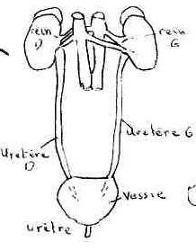
Les reins :
Quand le sang a donne toutes les bonnes choses au corps, il y a encore des _________________.
Les déchets vont passer dans un filtre : les reins. Le sang donne aux ____________ les choses à éliminer en liquide. On a un rein gauche et un rein droit. Ils transforment les déchets du sang en liquide et les apportent à la vessie. On appelle le liquide jaune qui sort des reins : l’URINE : c’est le pipi.

Le coeur :

Ecrit : oreillette gauche ventricule droit veines
oreillette droite ventricule gauche aortes

